Федеральное государственное автономное образовательное учреждение

высшего образования «Национальный исследовательский университет

ИТМО»

*Факультет программной инженерии и компьютерной техники*

*Направление подготовки: 09.03.01 - Информатика и вычислительная техника, Компьютерные системы и технологии*

*Дисциплина «Программирование»*

**Отчет**

**По лабораторной работе №2**

**Вариант №21005**

Выполнил:

Миронов Иван Николаевич

Группа: Р3132

Преподаватель:

Письмак Алексей Евгеньевич

Г. Санкт-Петербург, 2023 г.

**Оглавление**

Задание 2

Основные этапы вычисления 3

Программное решение: 6

Результат выполнения программы: 6

Заключение 7

Список литературы. 8

# Задание

На основе базового класса Pokemon написать свои классы для заданных видов покемонов. Каждый вид покемона должен иметь один или два типа и стандартные базовые характеристики:

* очки здоровья (HP)
* атака (attack)
* защита (defense)
* специальная атака (special attack)
* специальная защита (special defense)
* скорость (speed)

Классы покемонов должны наследоваться в соответствии с цепочкой эволюции покемонов. На основе базовых классов PhysicalMove, SpecialMove и StatusMove реализовать свои классы для заданных видов атак.

Атака должна иметь стандартные тип, силу (power) и точность (accuracy). Должны быть реализованы стандартные эффекты атаки. Назначить каждому виду покемонов атаки в соответствии с вариантом. Уровень покемона выбирается минимально необходимым для всех реализованных атак.

Используя класс симуляции боя Battle, создать 2 команды покемонов (каждый покемон должен иметь имя) и запустить бой.

Покемоны:

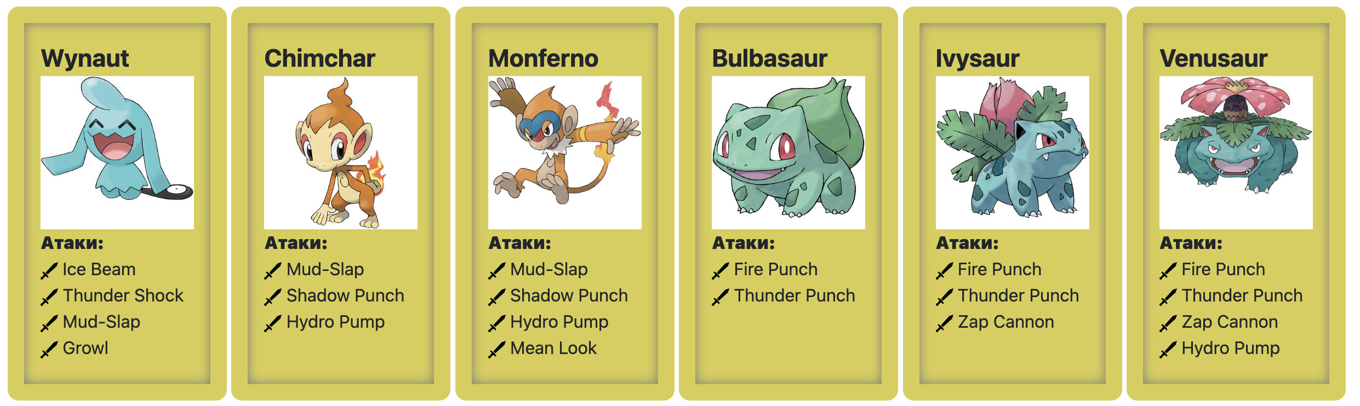

# 

# UML-диаграмма классов:

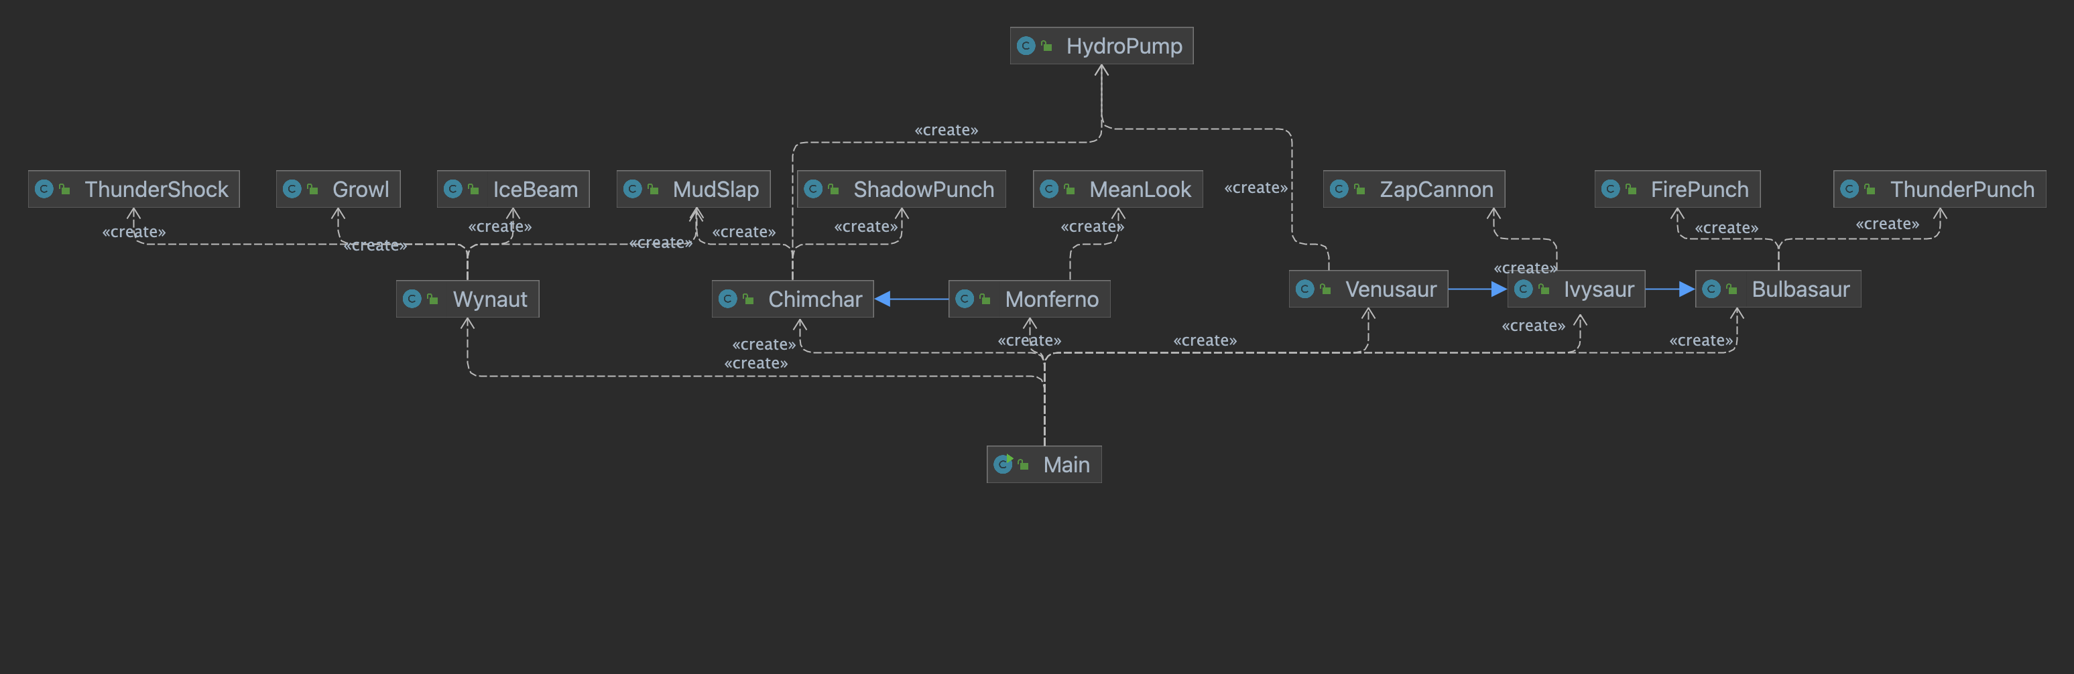

# Код программы

<https://github.com/vanya9090/itmo/tree/main/programming/lab_2/src>

# Результат работы программы:

Bulbasaur Vanya from the team Purple enters the battle!

Chimchar Angela from the team White enters the battle!

Chimchar Angela is using HydroPump.

Bulbasaur Vanya loses 4 hit points.

Bulbasaur Vanya struggles.

Chimchar Angela loses 4 hit points.

Bulbasaur Vanya loses 1 hit points.

Chimchar Angela is using HydroPump.

Bulbasaur Vanya loses 3 hit points.

Bulbasaur Vanya is using FirePunch.

Chimchar Angela loses 2 hit points.

Chimchar Angela struggles.

Bulbasaur Vanya loses 3 hit points.

Chimchar Angela loses 1 hit points.

Bulbasaur Vanya is using FirePunch.

Chimchar Angela loses 3 hit points.

Chimchar Angela is using MudSlap.

Bulbasaur Vanya loses 3 hit points.

Bulbasaur Vanya faints.

Ivysaur Sergey from the team Purple enters the battle!

Chimchar Angela struggles.

Ivysaur Sergey loses 4 hit points.

Chimchar Angela loses 1 hit points.

Ivysaur Sergey struggles.

Chimchar Angela loses 4 hit points.

Ivysaur Sergey loses 1 hit points.

Chimchar Angela faints.

Monferno Dmitriy from the team White enters the battle!

Monferno Dmitriy is using MudSlap.

Ivysaur Sergey loses 3 hit points.

Ivysaur Sergey is using ZapCannon.

Monferno Dmitriy loses 8 hit points.

Monferno Dmitriy is paralyzed

Monferno Dmitriy is using MudSlap.

Ivysaur Sergey loses 3 hit points.

Ivysaur Sergey struggles.

Monferno Dmitriy loses 5 hit points.

Ivysaur Sergey loses 1 hit points.

Monferno Dmitriy faints.

Wynaut Katya from the team White enters the battle!

Ivysaur Sergey is using ZapCannon.

Wynaut Katya loses 7 hit points.

Wynaut Katya is paralyzed

Wynaut Katya is using ThunderShock.

Ivysaur Sergey loses 2 hit points.

Ivysaur Sergey faints.

Venusaur Maksim from the team Purple enters the battle!

Venusaur Maksim is using HydroPump.

Wynaut Katya loses 4 hit points.

Wynaut Katya is using ThunderShock.

Critical hit!

Venusaur Maksim loses 3 hit points.

Venusaur Maksim is using HydroPump.

Wynaut Katya loses 5 hit points.

Wynaut Katya faints.

Team White loses its last Pokemon.

The team Purple wins the battle!

# Заключение

В процессе выполнения лабораторной работы я получил навыки использования

объектно-ориентированного подхода программирования при использовании языка Java.

Научился работать с объектами, классами, супер-классами, конструкторами, полями и модификаторами доступа. Понял основные концепции ООП. Узнал о наследовании как классов, так и конструкторов. Научился создавать UML-диаграммы.

# Список литературы.

1. https://se.ifmo.ru/courses/programming
2. <https://pokemondb.net/pokedex/>

## Java. Библиотека профессионала. Том 1. Основы